TRƯỜNG ĐẠI HỌC PHENIKAA

KHOA CÔNG NGHỆ THÔNG TIN

**BẢN BÁO CÁO**

|  |  |
| --- | --- |
| ***Họ và tên sinh viên :*** | ***Nguyễn Văn Thuyên*** |
| ***Mã sinh viên:*** | ***20010928*** |
| ***Lớp :*** | ***K14-CNTT4*** |
| ***Lớp học phần:*** | ***Hệ điều hành*** |
| ***Năm học :*** | ***2020-2021*** |

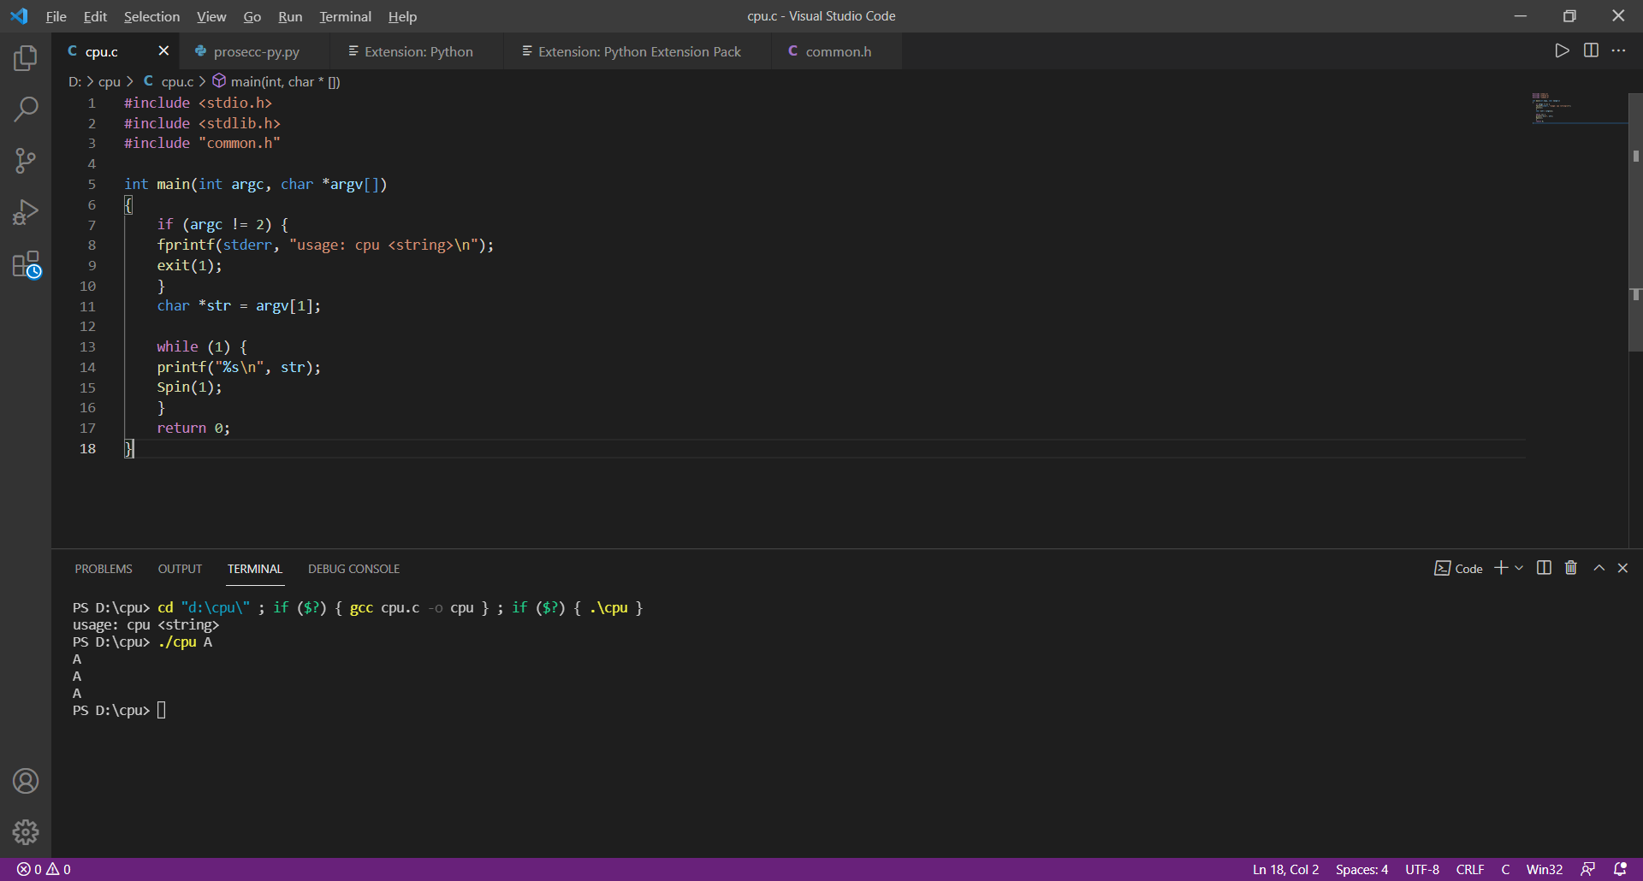

Nhập nhiều cái : tạo ra 4 tiến trình

Ta gọi thực hiện gọi hàm spin()  một hàm liên tục kiểm tra thời gian và trả về khi nó đã chạy trong một giây. Sau đó in ra chuỗi người dùng đã nhập và in  mãi mãi cho đến khi t ấn ctrl C

./cpu A & ./cpu B & ./cpu C & ./cpu D

1] 7353

[2] 7354

[3] 7355

[4] 7356

A B D C A B D C A …

Ta thấy có rất nhiều cpu ảo và cho phép chạy cùng lúc

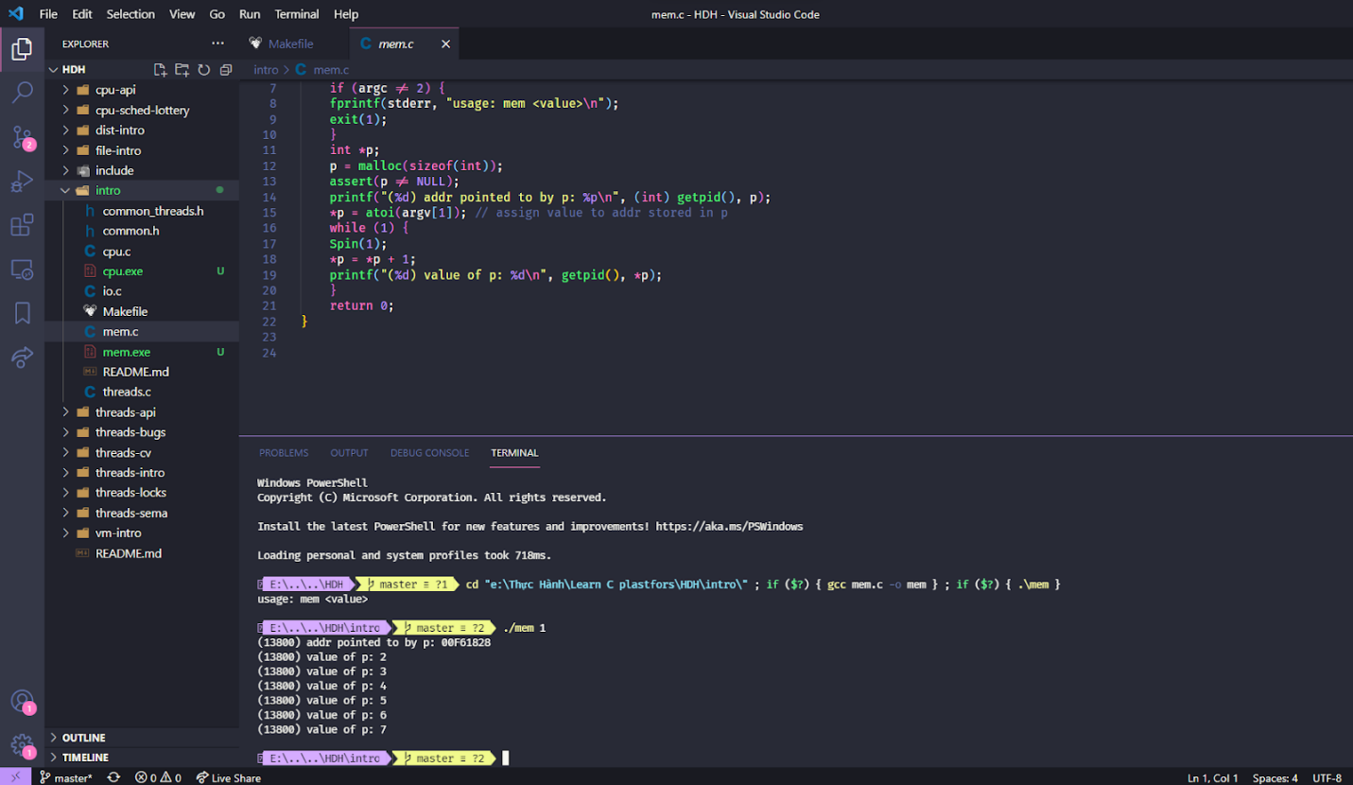

Ban  đầu  Cấp  cho con trỏ P vùng nhớ của 1 số nguyên và in ra địa chỉ ô nhớ

Tiếp theo :

Gán ô nhớ p = 0 ,  lặp lại, mỗi lần lặp thì tăng lên 1 rồi in ra địa chỉ  và định danh của tiến trình

Biên dịch và chạy chương trình ta tạo ra đc một bộ nhớ ảo, ban đầu lưu giá trị là 1, và sau mỗi tiến trình giá trị sẽ tăng dần qua mỗi vòng lặp. Chương trình cấp phát một vùng nhớ ảo dựa trên kích thước của con trỏ.

Như vậy ta hiểu rằng Virtualizing Memory  là  mỗi tiến trình  sẽ truy cập tới 1 vùng nhớ ổ không gian ảo riêng của nó và đc gọi là không gian địa chỉ.

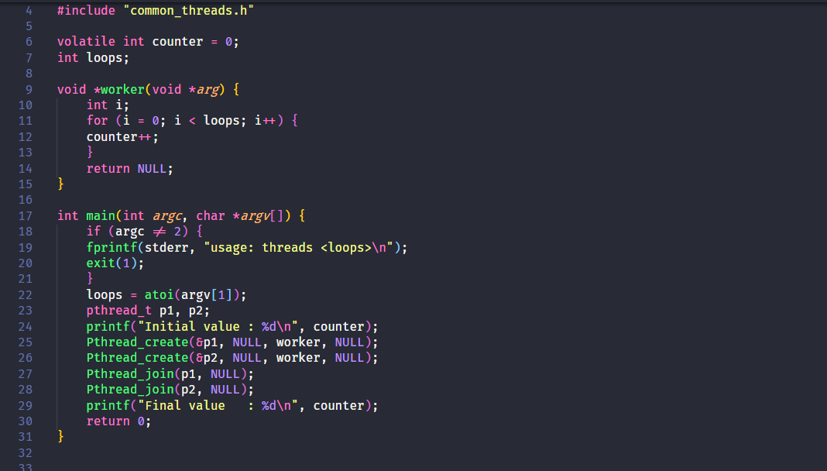

Sau khi chạy chương trình tạo 1 threads để thực hiện công việc có khối lượng 10000

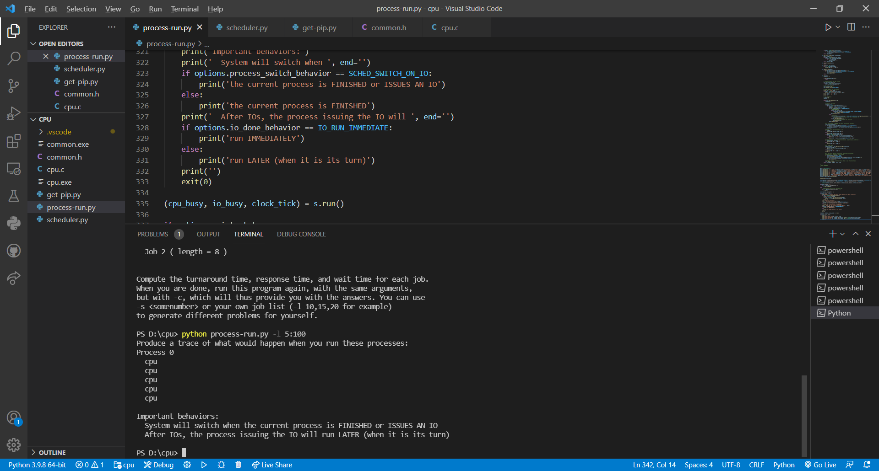

Điều này chỉ định chính sách FIFO với ba công việc và quan trọng là một hạt ngẫu nhiên cụ thể là 100. Nếu bạn muốn xem giải pháp cho vấn đề chính xác này, bạn phải chỉ định lại chính xác hạt ngẫu nhiên này. Hãy chạy nó và xem điều gì sẽ xảy ra. Đây là những gì bạn sẽ thấy:

: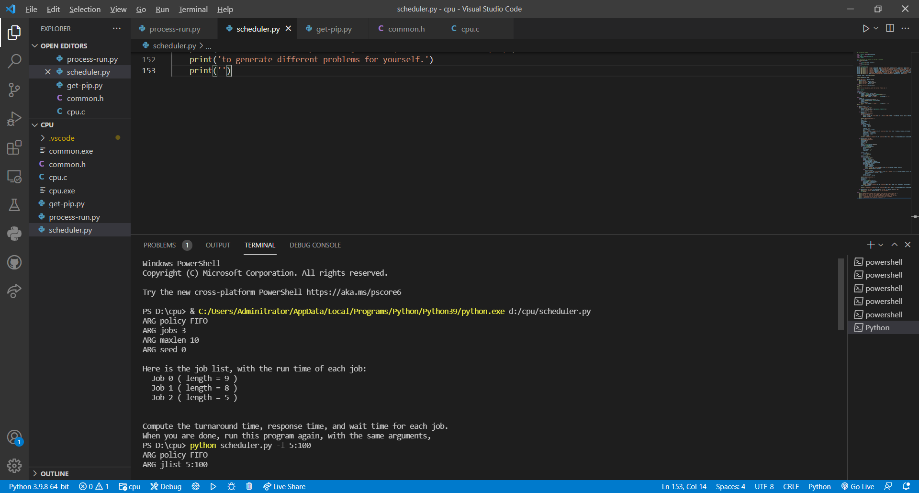

Tính toán thời gian quay vòng, thời gian phản hồi và thời gian chờ cho mỗi công việc. Khi bạn hoàn tất, hãy chạy lại chương trình này, với các đối số tương tự, nhưng với -c, do đó sẽ cung cấp cho bạn câu trả lời. Bạn có thể sử dụng -s hoặc danh sách công việc của riêng bạn (-l 10,15,20 chẳng hạn) để tạo ra các vấn đề khác nhau cho chính mình.

Như bạn có thể thấy từ ví dụ này, ba công việc được tạo: công việc 0 độ dài 1, công việc 1 độ dài 4 và công việc 2 độ dài 7. Như chương trình đã nêu, bây giờ bạn có thể sử dụng công việc này để tính toán một số thống kê và xem liệu bạn có nắm vững các khái niệm cơ bản.Sau khi hoàn thành, bạn có thể sử dụng chương trình tương tự để "giải quyết" vấn đề và xem liệu bạn đã làm đúng công việc của mình chưa. Để làm như vậy, hãy sử dụng cờ "-c". Đầu ra:

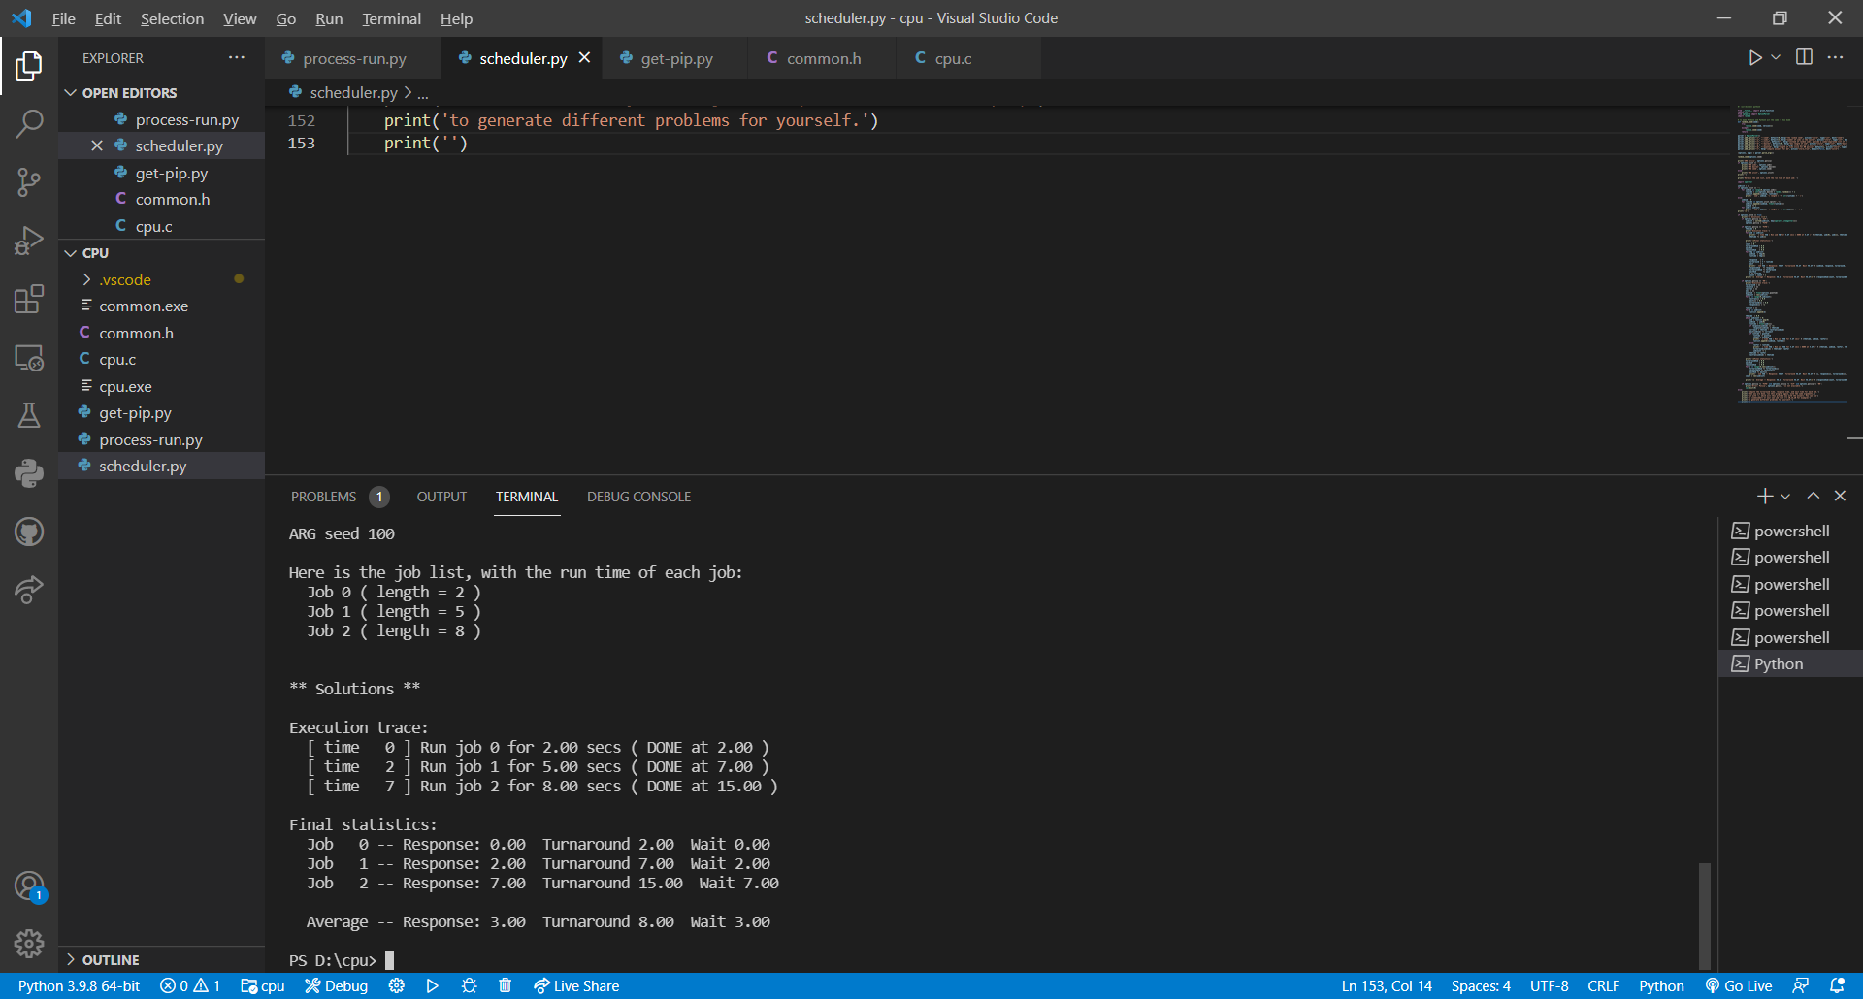

Như bạn có thể thấy trong hình, cờ -c cho bạn biết điều gì đã xảy ra. Công việc 0 chạy đầu tiên trong 1 giây, Công việc 1 chạy thứ hai trong 4 giây, và sau đó Công việc 2 chạy trong 7 giây. Không quá khó; nó là FIFO, sau khi tất cả! Dấu vết thực hiện cho thấy những kết quả này.Các số liệu thống kê cuối cùng cũng rất hữu ích: chúng tính toán "thời gian phản hồi" (thời gian một công việc dành để đợi sau khi đến trước khi chạy lần đầu tiên), "thời gian hoàn thành" (thời gian cần để hoàn thành công việc kể từ lần đầu tiên đến) và tổng "thời gian chờ" (bất kỳ thời gian nào đã sẵn sàng nhưng không chạy). Số liệu thống kê được hiển thị trên mỗi công việc và sau đó là mức trung bình trên tất cả các công việc. Tất nhiên, bạn nên tính toán tất cả những điều này trước khi chạy với cờ "-c"!

Nếu bạn muốn thử cùng một loại vấn đề nhưng với các đầu vào khác nhau, hãy thử thay đổi số lượng công việc hoặc hạt giống ngẫu nhiên hoặc cả hai. Các hạt ngẫu nhiên khác nhau về cơ bản cung cấp cho bạn một cách để tạo ra vô số các vấn đề khác nhau cho chính bạn và cờ "-c" cho phép bạn kiểm tra công việc của chính mình. Tiếp tục làm điều này cho đến khi bạn cảm thấy mình thực sự hiểu các khái niệm.Một cờ hữu ích khác là "-l" (đó là chữ L viết thường), cho phép bạn chỉ định chính xác công việc mà bạn muốn xem đã lên lịch. Ví dụ: nếu bạn muốn tìm hiểu xem SJF sẽ hoạt động như thế nào với ba công việc có độ dài 5, 10 và 15, bạn có thể chạy:

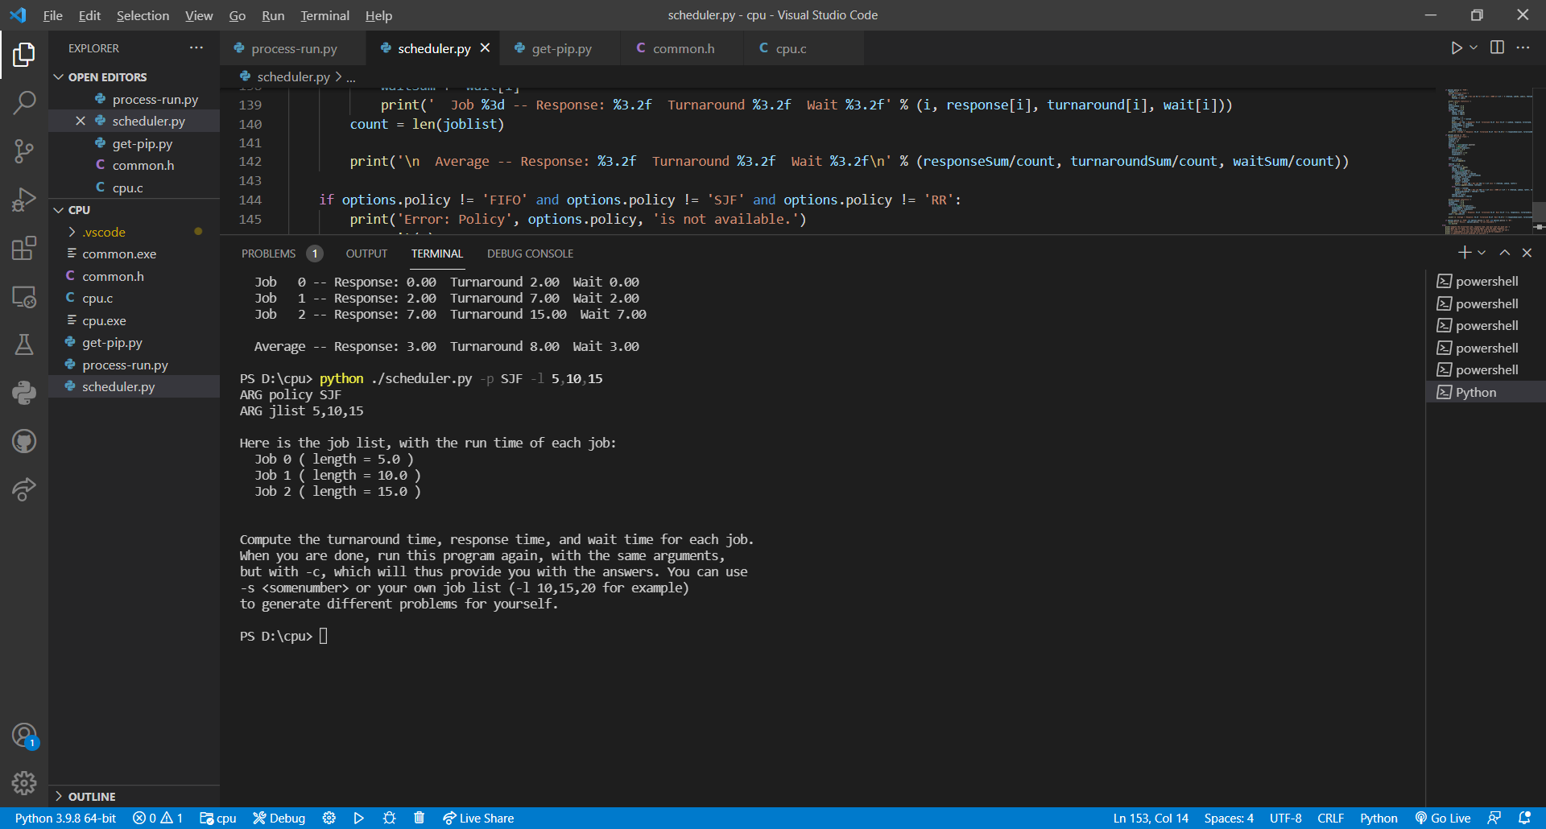

Và sau đó bạn có thể sử dụng -c để giải quyết nó một lần nữa. Lưu ý rằng khi bạn chỉ định công việc chính xác, không cần chỉ định hạt ngẫu nhiên hoặc số lượng công việc: độ dài công việc được lấy từ danh sách được phân tách bằng dấu phẩy của bạn.Tất nhiên, nhiều điều thú vị hơn sẽ xảy ra khi bạn sử dụng bộ lập lịch SJF (công việc ngắn nhất đầu tiên) hoặc thậm chí RR (vòng tròn). Hãy thử chúng và xem!

Và bạn luôn có thể chạy

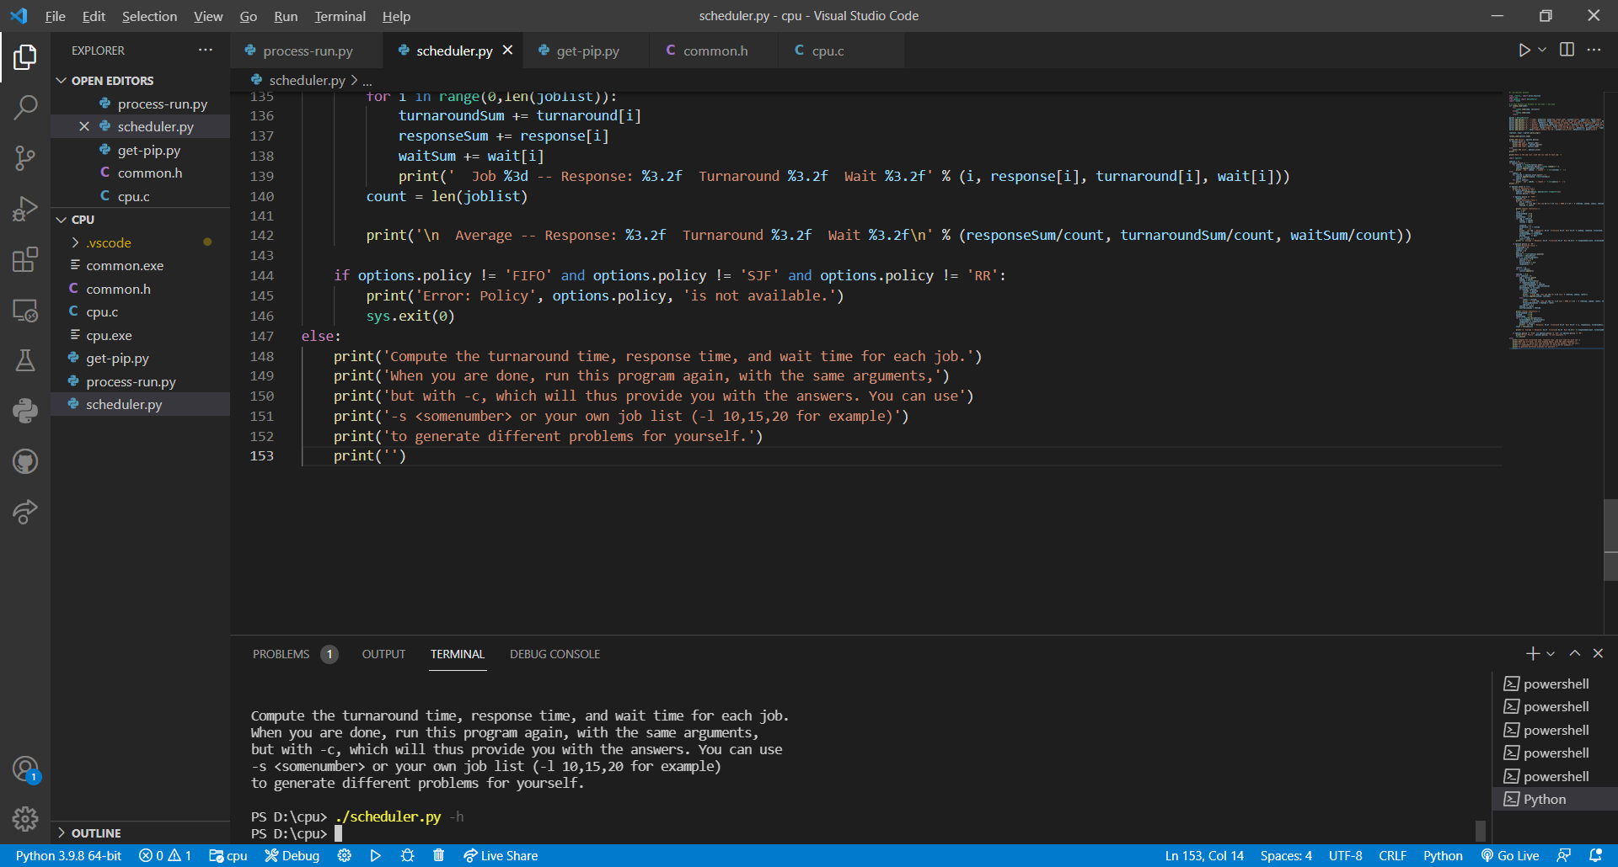

để có được danh sách đầy đủ các cờ và tùy chọn (bao gồm các tùy chọn như thiết lập lượng tử thời gian cho bộ lập lịch RR).